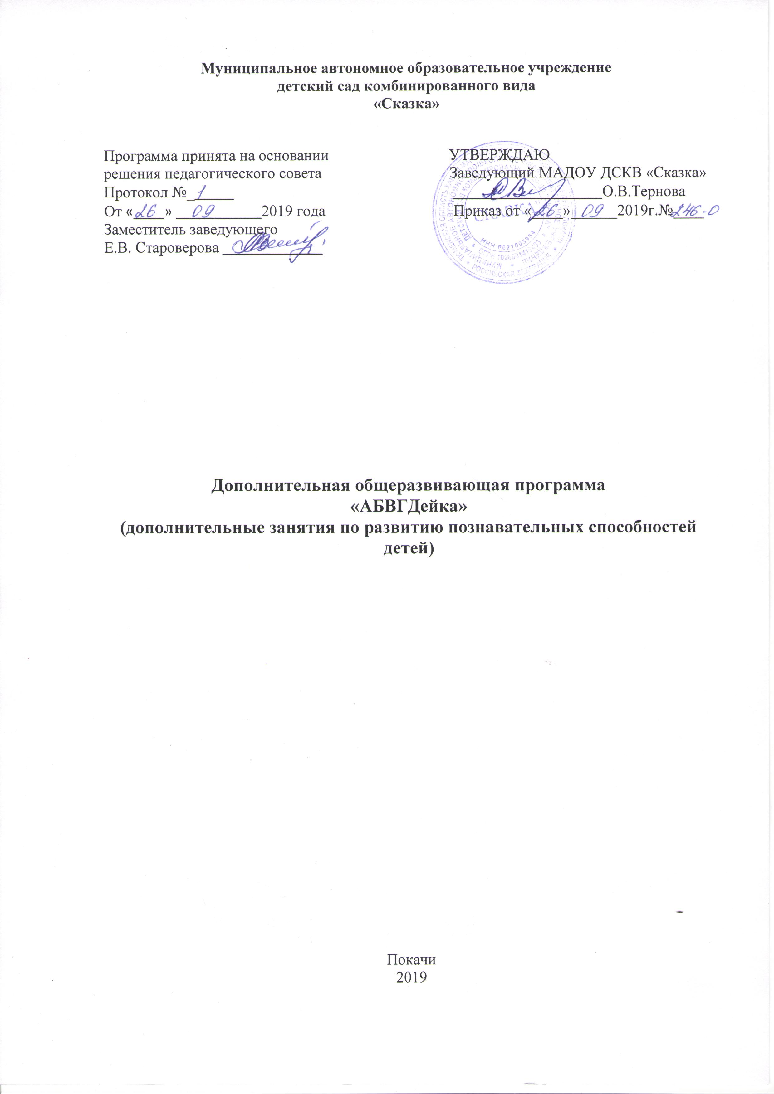

ПАСПОРТ ПРОГРАММЫ
1 | Наименование программы | «АБВГДейка»
2 | Основание для разработки программы | Развитие познавательных способностей, обеспечение эмоционального комфорта, волевого поведения ребенка.
3 | Основные разработчики программы | Староверова Е.В., заместитель заведующего, Дерменжи Л.Г., педагог дополнительного образования
4 | Основная цель программы | Формирование предпосылки развития психологического качества будущего школьника, как овладение умениями учиться.
5 | Задачи программы | - Формирование мотиваций учебной деятельности, ориентированной на активизацию познавательных интересов.  - Развития восприятия и представления детей через накопление и расширение сенсорного опыта.  - Увеличение объёма внимания и памяти.  - Развитие наглядно-действенного и наглядно-образного мышления за счёт обучения приёмам умственных действий (анализ, синтез, сравнение, обобщение, группировка, установление причинно-следственных связей).  - Развития речи, активное использование знаний и умений, полученных на занятиях.
6 | Условия достижения цели и задач программы | Оптимизация процесса развития психологического качества будущего школьника
7 | Основные направления программы | Целенаправленная работа по развитию:  - Восприятия.  - Мышления  - Внимание.  - Памяти  - Зрительно-моторная координации  - Речи.
8 | Сроки реализации программы | 1 год
9 | Пользователи основных мероприятий программы | Воспитанники ДОУ, педагоги, родители
10 | Ожидаемые результаты | Предполагается продвижение детей в развитии мышления, речи, психических функциях, формировании у них познавательных интересов, коммуникативных умений и творческих способностей, произвольности деятельности.

Пояснительная записка

Успешное обучение детей в начальной школе зависит от уровня развития мышления ребёнка, умения обобщать и систематизировать свои знания, творчески решать различные проблемы.
В современной психологии наибольшее значение получила концепция Л.С. Выготского, в которой генезис мышления происходит от наглядно-действенного к наглядно-образному и далее к словесно-логическому.
Логическое мышление дает ребенку возможность анализировать предметы и явления, выделять их основные существенные свойства и отношения, последовательно рассуждать и делать самостоятельные выводы. Все это способствует развитию важных психологических качеств дошкольника – принятие позиции школьника, овладение умениями учиться.
Шестилетним детям характерно:
- преобладание игры как основного, ведущего вида деятельности;
- образный характер познавательных процессов;
- практическое отношение ребенка к поставленным задачам (старается достичь конечного результата, а не понять его суть, для чего делается).
В рамках образовательного процесса необходимо создавать условия по развитию познавательных способностей, обеспечению эмоционального комфорта, волевого поведения ребенка.
Успешное обучение детей в школе зависит от уровня развития познавательных процессов (мышление, память, внимание, воображение). Особое внимание при обучении детей уделяется развитию произвольного внимания, так как от уровня его развития зависит успешность и чёткость работы сознания, следовательно, и осознанного восприятия изучаемого материала. Естественно, что все задания и их последовательность подчинены дидактическому требованию постепенного усложнения и в итоге подводят к успешному развитию произвольного внимания, которое служит основой развития других познавательных процессов.

Основные методические особенности курса
- Программа состоит из цикла занятий по лексическим темам.
- Реализация программы осуществляется по следующим принципам:
- Постепенное наращивание объёма материала;
- Постепенное познавательное развитие детей: от единичных впечатлений к их многообразию, а затем к обобщению представлений;
- Широкое использование разных видов практической деятельности: систематическое включение их в сенсорное обследование;
- Организация непосредственно образовательной деятельности с помощью приёмов, вызывающих у детей положительные эмоции, переживания, разнообразные чувства, с использованием сказок, сказочных персонажей, различных кукол, игрушек, всех видов игр.
- При реализации программы используются следующие приемы обучения:
- Образное описание объектов, явлений окружающего мира (загадки, пословицы, поговорки), беседа, многократное повторение;
• Одушевление того, о чем сообщается на занятии;
• Игровые упражнения с речевым сопровождением, направленные на развитие общей и мелкой моторики, закрепление математических понятий;
• Дидактические игры и упражнения с применением раздаточного материала (плоскостных геометрических фигур, цифр, числовых карточек, счетных палочек);
• Пальчиковая гимнастика.
• Графические работы и работы по образцу (конструирование по предложенной схеме, рисование по клеточкам).
• Анализ литературных произведений.
• Элементы сказкотерапии.
• Элементы музыкотерапии.
• Упражнения для развития основных мыслительных операций: анализ – синтез, обобщение, классификация.
• Упражнения для установления причинно-следственных связей.

Форма организации учебных занятий
Материал программы распределен на весь учебный год. По содержанию занятий все занятия – интегрированные.
Занятия строятся с учётом индивидуальных особенностей воспитанников, их темпа восприятия и уровня усвоения материала.
Каждая тема занятий обеспечивает эффективную обратную связь, позволяющую педагогу понять на сколько дети приняли и усвоили новые знания.

Формы и методы текущего контроля, промежуточной диагностики воспитанника.
В процессе реализации программы используются формы контроля (индивидуальная и групповая) и методы (беседа, тестовые задания, практическая работа).
В ходе реализации программы используется 3 вида диагностики: входящая, текущая и итоговая. Входящая диагностика проводится при комплектовании групп в виде различных заданий по основным разделам программы (количество и счет, геометрические фигуры, величина, ориентировка во времени, ориентировка в пространстве, логические задачи).
Текущая диагностика осуществляется при освоении разделов программы.
Итоговая диагностика проводится по результатам освоения программы с использование тестовых заданий.
По результатам тестовых заданий выявляется степень усвоения данной программы. Выбор форм и методов диагностики определяется возрастом детей и уровнем интеллектуального развития.

Категория и возраст обучающихся.
Программа «АБВГДейка» рассчитана на детей дошкольного возраста 6-8 лет.

Организационные условия проведения занятий.
Программа реализуется в течение 1 учебного года в количестве 52 учебных часов. Занятия проводятся с группой детей, состоящей из 8 человек, 2 раза в неделю во второй половине дня. Продолжительность одного занятия 25-30 минут. Занятия проводятся в кабинете педагога-психолога. Кабинет укомплектован всеми необходимыми методическими материалами.
Методическое обеспечение программы.
В рамках реализации программы по развитию познавательных способностей используются:
- мини-тренажеры для развития мелкой моторики (пальчиковые игротренинги с использованием граненых карандашей, игольчатых резиновых мячей, прищепок, неструктурированного материала);
- ниткопись, изонить, шнуровки для развития тактильной чувствительности;
- сборники загадок, стихов, фольклорные сборники (пословицы, поговорки);
- предметные картинки по темам: овощи, фрукты, игрушки, мебель, одежда, обувь, домашние животные и птицы, дикие животные и птицы, цветы, деревья, насекомые, профессии, посуда, транспорт, водный мир, части суток и время;
- пособия для развития слухового внимания, для развития зрительного внимания, для развития речевого внимания, для развития логического мышления;
- настольно-печатные игры.

Педагогические требования к проведению занятий.
- Учёт возрастных и физиологических особенностей воспитанников.
- Чередование видов деятельности.
- Наличие физминуток и динамических пауз.
- Выполнение гигиенических требований к помещению и материалам.
- Обеспечение временного режима.

Работа с родителями.
- Консультации с родителями по вопросам развития познавательной сферы детей дошкольного возраста.
- Проведение родительских собраний.
- Проведение совместных мероприятий, где родители являются активными участниками.

Учебно-тематический план.

№ | Раздел | Темы занятий | Всего  (кол-во занятий)
1. | Развитие познавательных способностей | 1. Вводное занятие. | 1
 |  | 2. Осень. Игры на развитие восприятия | 1
 |  | 3-4. Осенняя ярмарка. Сад огород: фрукты, ягоды. | 1
 |  | 5-6. Осенняя ярмарка. Сад огород: овощи. | 1
 |  | 7-8. Одежда, обувь, головные уборы. | 2
 |  | 9. Лиственные деревья. Грибы. Игры на развитие логического мышления. | 2
 |  | 10. Деревья и грибы. Игры на развитие воображения. | 2
 |  | 11. Домашние животные и их детеныши.  Пальчиковые игры. | 2
 |  | 12. Дикие животные и их детеныши. Игры на развитие мелкой моторики. | 2
 |  | 13. Птицы. Игры на развитие памяти. | 2
 |  | 14. Рыбы. Игры на сенсорное развитие | 2
 |  | 15. Хвойные деревья. Игры на развитие восприятия. | 2
 |  | 16.Зима, зимние забавы. Игры на развитие логического мышления. | 2
 |  | 17. Новогоднее путешествие. Игры на развитие пространственного воображения. | 2
 |  | 18. Мебель. Игры на развитие чувственного восприятия. | 2
 |  | 19. Посуда. Игры на сенсомоторное развитие | 2
 |  | 20. Дом, семья. Игры на развитие речи. | 2
 |  | 21. Наш город, моя улица. Игры на развитие связной речи. | 2
 |  | 22. Профессии. Сюжетно-ролевые игры. | 2
 |  | 23. День защитника Отечества. Военные профессии. Театрализованные игры. | 2
 |  | 24. Транспорт. Правила дорожного движения  Игры на развитие пространственного воображения. | 2
 |  | 25. Мамин праздник. Игры на развитие эмоциональной сферы. | 2
 |  | 26. Весна. Игры на развитие цветовосприятия. | 2
 |  | 27. Насекомые. Игры на развитие мелкой моторики. | 2
 |  | 28. Время. Игры на развитие математических представлений. | 2
 |  | 29. Цветы. Игры на развитие слухового восприятия. | 2
 |  | 30. Космос. День космонавтики. Игры на развитие логического мышления. | 1
 |  | 31. Школа. Игры на развитие внимания. | 1
 |  | 32. Скоро в школу | 1
 |  | 33. Итоговое занятие «Что мы умеем делать хорошо» | 1
 |  | Всего: | 52

Список литературы.

- Агеева С.И. Обучение с увлечением. М.: ВО Совэкспорткнига, 1991.
- Александрова Т.В. Практические занятия по формированию грамматического строя речи у дошкольников. СПб. Детство-Пресс, 2004.
- Бузунов В. Подумай, отгадай, нарисуй, раскрась! АОЗТ Издательская группа НЭКО, 1994.
- Белая А.Е., Мирясова В.И. Пальчиковые игры для развития речи дошкольников. М.:АСТ,2006.
- БитяноваМ.Р., Азарова Т.В. Работа психолога в начальной школе. М.: ООО» Совершенство»,1998.
- Вагурина Л.М. Готовимся к школе. Логические операции. Тестовые задания. М.:Линор, 1999.
- С.Е.Гаврина. Большая книга тестов для детей 6-7 лет. Счет, чтение, знакомство с окружающим миром, развитие речи памяти, внимания, мышления, мелкой моторики руки. Академия развития,2007
- Девина И.А., Петраков А.В. Развиваем логику. М.: Линор, 1999.
- Карпенко М.Т. Сборник загадок. М.: Просвещение, 1988.
- Коноваленко С.В. Развитие познавательной деятельности у детей от 6-9 лет. Практикум для психологов и логопедов. Москва, 2000.
- Костромина С.Н. Как преодолеть трудности в обучении детей чтению, математике, русскому языку.- М., АСТ: Хранитель, 2008.
- Мамайчук И.И., Ильина М.Н. Помощь психолога ребенку. СПб: Речь, 2006.
- Степанова О.А. Профилактика школьных трудностей. - М.: Сфера, 2003.
- Слободяник Н.П. Формирование эмоционально волевой регуляции у учащихся начальной школы 60 конспектов. М.: Айрис-пресс»,2004.
- Фоппель К. Как научить детей сотрудничать (1-4 части). М.,1998.
- Хухлаева О.В. Тропинка к своему я. М.,2001.
- Чистякова Г.И. Психогимнастика. М., 1990.
- Череманкина Л.В. Развитие внимания детей.-Ярославль, 1999.
- Шарохина В.Л. Коррекционно-развивающие занятия в старшей группе. М.2003.

